68 INFO o SMS          392 8233 155  serveQualcosa@gmail.com  06 Mag e- Tu.  partecipi allo STAGE   (vedi pg 120)  che informa e presenta  la Specializzazione ?    Sì. poi frequenterò  il CORSO 19g02  specialisTico | per diventare eXpert, occupato, di Alto profilo > subito  www.paraUniversita,it Alta formazione per Lavoro non precario  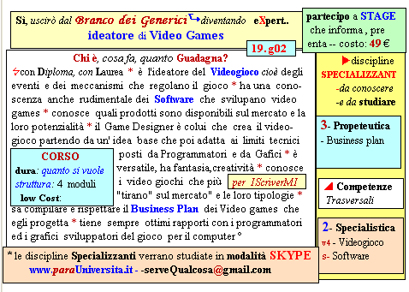  Il corso ed i suoi contenuti personalizzeranno il mio curriculum  | Specializzazione suggetita post Diploma  non universitaria, ,Low cost breve  Non universitaria, Low cost, brev

